Молодіжний центр «SERDIKA» (Сердіка)

Курорт – Золоті піски

Молодіжний центр "Сердіка" розташований на узбережжі Чорного моря в 15 км. від м.Варна, в мальовничому парку, в заповідній зоні всесвітньо відомого курортного комплексу "Золоті піски", в 350 м від берега моря та 400м. в близькості до аквапарку “Акваполіс”.
Тут так багато мінеральних джерел, що і вода в басейнах наповнюється ними, а там, де закінчується пісок, відразу починається лісопаркова зона, в мереживній тіні дерев так приємно прогулятися після пляжу! А ввечері - найвідоміші дискотеки - “Екстраваганс”, “Малібу”, пляжні вечірки!
Молодіжний центр "Сердіка" - пропонує відмінну якість обслуговування, що відповідає усім санітарно – епідеміологічним правилам. Прийняті додаткові протиепідемічні заходи щодо профілактики та контролю на території MМЦ Сердіка та прилеглих об'єктів, відповідні вимогам органів охорони здоров'я.
Це найкращий місце для відпочинку та оздоровлення Ваших дітей!
Море, сонце, золотий пісок, безліч дискотек, спілкування зі старими та новими друзями на рідній мові - що може бути краще?
Повна місткість комплексу – 400 місць.
На території готелю надається:
- безкоштовне користування фітнес залом;
- безкоштовне користування настільним тенісом;
- безкоштовне користування караоке в лобі-барі;
- безкоштовне користування спортивними майданчиками для колективних видів спорту (волейбольна, баскетбольна та футбольна);
- безкоштовне надання спортінвентарю (м'ячі для волейболу, баскетболу та футболу, ракетки для
настільного тенісу, бадмінтон тощо);
- безкоштовно видається праска на рецепції;
- безкоштовне надання сейфу керівникам груп (10+1) для збереження цінностей дітей;
- 24-х годинне медичне обслуговування, при необхідності Туроператор сприятиме госпіталізації хворих дітей з повідомленням Турагента. Усі витрати по медичному обслуговуванню туристів – за рахунок страхової компанії
- цілодобова охорона комплексу спеціалізованою службою;
- безкоштовне надання фірмі - партнеру SIM-картку для мобільного телефону з депозитом на картці (депозит надається на початку сезону – одноразово і служить для безкоштовних вхідних дзвінків), картка передається від групи до групи, а мобільний апарат привозиться керівником; По приїзду керівник особисто реєструє картку для мобільного зв'язку.
- безкоштовний показ відеофільмів та відео кліпів у фойє готелю;
Графік роботи басейну 9:00 - 17:00
- купання дітей поза годин роботи басейну - категорично заборонено,
- безкоштовне користування парасольками і шезлонгами біля басейну.
- Розмір басейну 20м х 10м, глибина басейну 1,20м - 1,70м.

Приймаються спортивні команди з плавання, яким надається індивідуальний час для тренувань в басейні ММЦ"Сердіка".
Графік роботи Аквапарку ММЦ "Сердіка":
10:00 - 12:00,
14:00 - 17:00.
На рецепції видаються парасольки для пляжу (1 на кімнату).

В готелі
Проведено відповідну реконструкцію зон для харчування. Відкрита тераса з майданчиком, забезпечує необхідне соціальне дистанціювання. Повна реконструкція номерів готелю - LUX3-4 міс. номерів та LUX 5-6 міс. номерів, відкритий басейн, власний Аквапарк, ресторан, велика тераса, сейф, паркінг, кімната для прання, обмін валют, інтернет-зал, зал для тихих ігор, настільний теніс, більярд, спорт – інвентар, цілодобовий магазин (продуктовий), цілодобове медичне обслуговування (кабінет лікаря),
Поблизу готелю знаходяться тенісні корти, волейбольна, баскетбольна та футбольні майданчики.

Вся територія ММЦ "Сердіка" контролюється і охороняється 24 години на добу спеціалізованою службою безпеки.

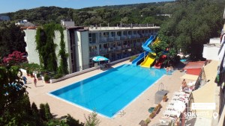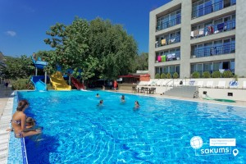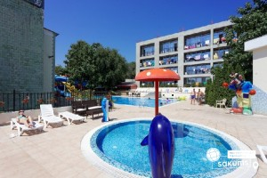

Номери
Всі номери відповідають стандарту 4 *.
Розміщення: 3-4 міс. номери (кількість обмежена!), 5-6 міс. LUX номери- ренововані у 2014 році;
В LUX номерів: 3-4 ліжка, телефон, плазмовий телевізор, кондиціонер, холодильник, тумбочки, письмовий стіл, повністю новий санвузол з душем, фен, балкон. Заміна постільної білизни (два простирадла, наволочка) і 2-х рушників проводиться 1 раз на 6 днів, щоденне вологе прибирання кімнат, подача гарячої води - цілодобово.
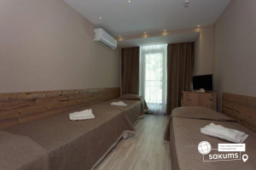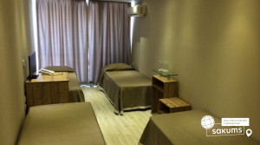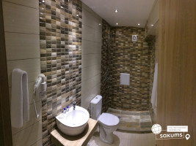

Міжнародний Молодіжний Центр „СЕРДІКА” не є табором у повному розумінні цього поняття, тобто організованою структурою зі строгим підпорядкуванням педагогами та строгими правилами внутрішнього
порядку, т.к. основний контингент вже є повнолітнім або неповнолітніми за письмовій згодою батьків і цілком можуть відповідати за себе та свою поведінку.

Програма
В готелі - щоденна анімаційна програма.

Анімаційна програма для відпочиваючих у ММЦ Сердіка:
9.30 – збір дітей перед готелем до пляжної анімації | 12.30 – клубний танець
10.00 – відкриття анімаційної програми | 14.30 – танці на басейні
10.00 – ранкові танці | 15.00 – водне поло
10.15 – ранкова гімнастика/ йога | 16.00 – Crazy Dart*
10.30 – пляжний волейбол/ волейбол на басейні | 16.30 – волейбол на спорт майданчику
11.00 – гра в дартс | 17.00 – аеробіка у басейна
11.30 – водна гімнастика | 18.00 – футбол на спорт майданчику
12.00 – ігри на басейні | 20.30 – вечірні конкурси

Харчування
All inclusive: 5-ти разове, шведський стіл - гарантуємо якість харчування та різноманітне меню, спеціально розроблене для дітей !!!
- сніданок 8:00 - 10:00;
- пізній сніданок / проміжне харчування 10:30 - 11:30;
- обід 12:30 - 14:00;
- lunch / проміжне харчування 15:00 - 17:00;
- вечеря 18:30 - 20:00.
Show-cooking - на основному харчуванні (сніданок, обід і вечеря) - перед Вами приготують млинці, оладки, овочі на грилі, м'ясо на грилі !!!
У 2024 році ресторан "Сердіка" наддасть для наших гостей тематичні вечори:
- Середземноморська кухня
- Італійська кухня
- Болгарська кухня
- Турецька кухня

Tea time (чай чорний, трав'яний і фруктовий) - протягом всього дня!!!
Цілодобово мінеральна вода на ресепшені ММЦ "Сердіка".

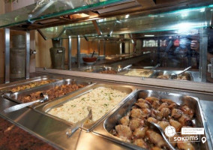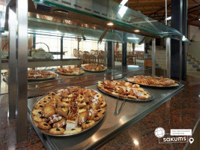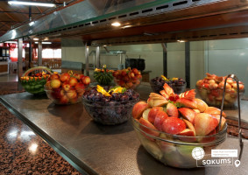

Вартість туру
Ціни актуальні до 30.03.2024:
Дата виїзду | Кількість днів у турі/ ночей в таборі | Ціна 10+1 |  |  | Ціна 15+2 |  |  | Ціна для індивідуальних дітей
 |  | діти до 15,99 р | від 16 до 18 років | старше 18 р | діти до 15,99 р | від 16 до 18 років | старше 18 р | діти до 15,99 р | від 16 до 18 років | старше 18 р
04.06,.07.06 | 12/9 | 320 | 340 | 395 | 340 | 360 | 415 | 340 | 360 | 415
04.06 | 15/12 | 350 | 375 | 435 | 375 | 395 | 460 | 375 | 395 | 460
13.06 | 12/9 | 315 | 335 | 380 | 335 | 355 | 400 | 335 | 355 | 400
10.06, 14.06, 16.06 | 15/12 | 380 | 405 | 465 | 405 | 430 | 490 | 405 | 430 | 490
20.06 | 15/12 | 395 | 415 | 480 | 415 | 440 | 500 | 415 | 440 | 500
16.06, 22.06 | 12/9 | 325 | 345 | 390 | 345 | 365 | 410 | 345 | 365 | 410
26.06 | 15/12 | 415 | 440 | 500 | 440 | 465 | 525 | 440 | 465 | 525
01.07, 05.07, 10.07, 13.07, 19.07, 28.07, 31.07, 06.08 | 12/9 | 355 | 370 | 415 | 375 | 395 | 440 | 375 | 395 | 440
01.07, 02.07, 08.07, 12.07, 20.07, 24.07, 01.08, 05.08 | 15/12 | 425 | 445 | 505 | 450 | 475 | 530 | 450 | 475 | 530
13.08, 16.08 | 15/12 | 410 | 435 | 495 | 435 | 460 | 520 | 435 | 460 | 520
15.08 | 12/9 | 335 | 350 | 395 | 355 | 370 | 415 | 355 | 370 | 415

Ціни вказані у євро на 1 особу,
*Оплата здійснюється в гривнях
Під організовані групи – можуть бути інші дати!!

Входить у вартість

- проїзд на автобусі євро класу;
- проживання в готелі: 3-4 х місних та 5-6 місних LUX номерах;
- харчування All inclusive - 5-ти разове, шведський стіл;
- анімаційна програма;
- курортна такса;
- медичне страхування.

Не входить у вартість
- екскурсії;
- депозит в готелі - 10 євро. При нанесенні матеріального збитку майну готелю (в номерах або на території) депозит знімається з туриста. При відсутності ушкоджень або втрати майна, депозит повертається перед від'їздом.
- депозит за користування пультами (телевізор + кондиціонер) - 30 євро на кімнату.

